Message 04 : Sérapis Bey
Pour la Fraternité du Cercle des Femmes
Message PL 64
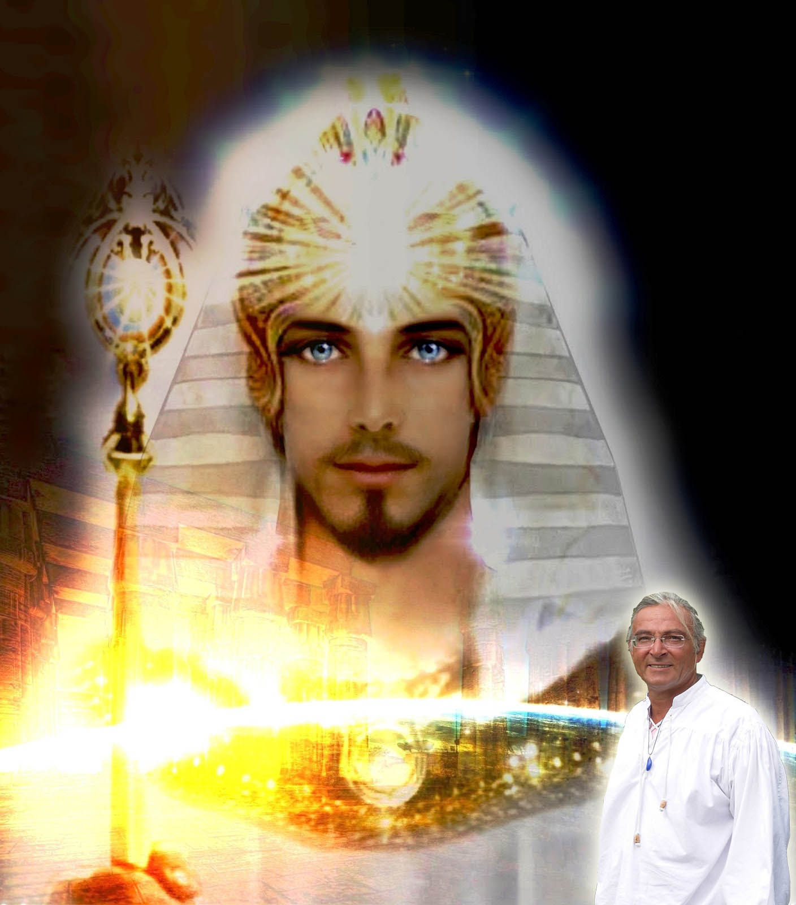
L'Amour peut tout !
Aspirants du Monde, Bien-aimés Aspirants du Monde, Om Je suis Sérapis Bey, je suis Un des Gardiens de l'Humanité.
Je suis le Hiérarque de la Fraternité de Louxor et Je vous salue et vous bénis. Et Je le fais au Non de la Fraternité de Louxor!

Bien-aimés de la Lumière, Je suis heureux de sentir que l'Amour n'est pas un mot vain pour vous! Vos cœurs sont précieux car vos cœurs sont ouverts!
Vos sentiments sont nobles et purs! Mais Je sens aussi que vous avez peur d'exprimer votre Amour! L'humain en vous a peur d'exprimer l'Amour! Mais, Mes Bien-aimés, lorsque votre Amour est pur, lorsque vos sentiments sont purs, il n'y a aucune peur à avoir d'eux! Laissez vos cœurs s'exprimer! Laissez-les exprimer l'Amour qu'ils contiennent en eux!

Dites à ceux qui vous côtoient, "je t'aime"! Je t'aime!
N'ayez jamais honte d'aimer quelqu'un! Avec toute la pureté de votre cœur, dites-lui: ‘je t'aime’ ! Et non seulement vous créerez une grande joie en lui mais en vous aussi! C'est ainsi que vous vous libérerez de la peur d'aimer!

Ne savez-vous pas Précieux et Bien-aimés Enfants de la Lumière que l'Amour peut tout?
Que l'Amour guérit tout?
Que l'Amour libère et purifie?
Le mieux que vous ayez à faire, c'est d'appeler L'Energie Pure Love du Seigneur Christ très Elevé, d'appeler son Nom qui est Amour et d'appeler votre merveilleuse Présence Christique et de leurs demander l'expansion de l'Amour Divin dans votre âme et dans votre personnalité!

Demandez à Maitreya et à votre Saint Je Christique l'Expansion de la Lumière Pure Love en vous!
Ainsi, grâce à Leur Réponse certaine, l'Amour et la Sagesse s'équilibreront en vous!
Ainsi, ils s'activeront en vous! Sans votre Appel, cela ne se fera pas!
Ce n'est que lorsque vous sentirez dans tout votre être ce Flux Merveilleux du Christ Intérieur et du Christ Cosmique, ce Flux d'Amour Divin, ce Flux d'Amour Infini et de Sagesse que vous comprendrez ce qu'est véritablement le Bonheur et la Joie!
Je parle, Mes Précieux et Bien-aimés Enfants de la Lumière, du Véritable Bonheur, de la Véritable Joie, de ceux qui sont vraiment l'expression des principes Divins Pure Love !

Ne voulez-vous pas goûter à ce nectar?
Seule la Présence Christique ou la Présence Divine en vous, peuvent mettre en Action l'Amour Divin en vous! Ils peuvent être assistés, soutenus par le Seigneur Maitreya pour réaliser cela rapidement!

Lorsque vous aurez ressenti l'Amour Pur, Pur Love en Action, en vous, vous commencerez vraiment à expérimenter de plus en plus la Liberté
Et en vous sentant libre, alors vous pourrez attirer la Lumière Divine, la Lumière Christique dans votre octave, dans votre réalité du moment!

C'est ce que vos cœurs désirent le plus Mes Précieux Enfants de la Lumière, c'est ce que votre âme désire le plus!

Om Je Suis Sérapis Bey, le Maître du Rayon de la Pureté et de la Beauté, le Maître de l'Equilibre et de l'Harmonie, le Maitre de l'Ascension!
En vous préparant ainsi, Mes Bien-aimés, un jour viendra où Je pourrai vous accueillir dans Mon Temple, pour vous préparer à l'étape final de votre Elévation!

Om Je vous bénis. Om, Je vous salue, à travers Uriel-Costa, Je vous illumine.
Namasté Cœur Très Purs, Namasté!
Uriel Costa, le 8/11/2013

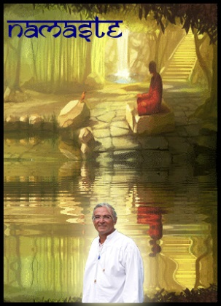
Le Coeur Ouvert
Costa Zaboukis et Théodora Valsamis
91 Rue de Bohan B-5550 Hérisson Belgique
Tél. : 061/ 50.34.10 ou de l’étranger : 0032/61/ 50.34.10
Portable de Théodora : 0032 471 39 56 86
Portable de Costa : 0032 470 52 55 35
Email Costa : lecoeurouvert@skynet.be
Email Théodora : theodora.valsamis@skynet.be
Site : http://www.lecoeurouvert.net
Ou : http://lecoeurouvert.e-monsite.com/

Si vous désirez faire un Don pour nous aider dans tout ce travail colossal, il sera le bienvenu ! Si vous voulez participer, veuillez contacter Costa directement ! La solidarité doit s’exprimer pour tous les hommes sur la Terre. Les dons que vous voudrez bien envoyer confirmeront, par votre acte, votre soutien au Plan Divin. Telle est la juste décision, faisant du Cœur Ouvert, un exemple encourageant l’Humanité à s’entraider. Nous vous remercions chaleureusement de votre don et de votre Unité de Cœur, pour que le Plan s’accomplisse ! Gratitude !
------------------------------------------
Vous pouvez reproduire ce texte et en donner copie aux conditions suivantes :
Qu’il ne soit pas coupé, qu’il n’y ait aucune modification de contenu.
Que vous fassiez référence à notre site : http://www.lecoeurouvert.net ou :
http://lecoeurouvert.e-monsite.com/.
Et que vous mentionniez le nom de Costa Zaboukis.
Vous pouvez partager ce texte à condition d’en respecter l’intégralité et de citer la source.

